Prehľad aktivít projektu NP DI PTT za jún 2021

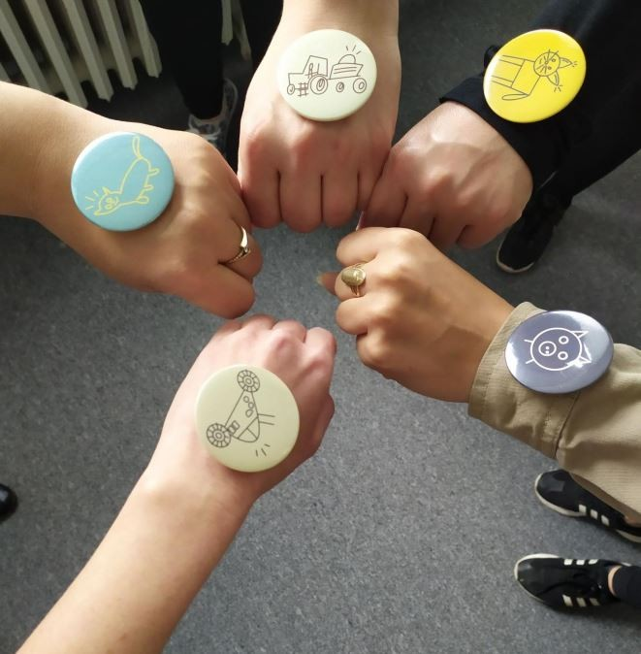

Tento projekt sa realizuje vďaka podpore z Európskeho sociálneho fondu a Európskeho fondu regionálneho rozvoja v rámci Operačného programu Ľudské zdroje.

Práca v sociálnych službách je náročným poslaním po psychickej aj fyzickej stránke. Ľuďom pracujúcim v tomto odvetví patrí veľká vďaka a obdiv za to ako sa dokázali vysporiadať
s náročným obdobím. Júnový newsletter je aj preto z časti venovaný relaxu a predchádzaniu syndrómu vyhorenia.
„Počas pandémie sa viac ako kedykoľvek inokedy ukazuje, ako veľmi sme ako spoločnosť závislí na zdravotnej a sociálnej starostlivosti. Preto by som si želal, aby sme si ich viac vážili a pomáhali im.“
Prof. MUDr. Vladimír Krčméry DrSc.
www.ia.gov.sk
www.employment.gov.sk
www.esf.gov.sk

Problémové správanie – ako na to?

Implementačná agentúra Ministerstva práce, sociálnych vecí a rodiny zorganizovala 04.06.2021 tematický workshop na tému „Ako pracovať s ľuďmi s problémovým správaním, mentálnym postihnutím a autizmom v sociálnych službách.“ Workshop lektoroval skúsený školiteľ pán PhDr. Hynek Jůn, PhD. Prihlásených bolo 200 účastníkov z radov odbornej aj laickej verejnosti.
Začiatok školenia bol venovaný výberu vhodného personálu, ktorý má mať pozitívny prístup a veľkú mieru trpezlivosti. Dobrý personál sa klienta pýta, čo chce a preventívne ho informuje o pripravovaných aktivitách. Len kľudný a vyrovnaný personál vie upokojiť klienta s problémovým správaním. S klientom je potrebné nadviazať dobré vzťahy.
Pán doktor Jůn odporučil ako vhodnú terapiu pri Aspergerovom syndróme jazdu autom. Klient je pri jazde pokojný, čo vplýva aj na spokojnosť personálu. Pri fyzických napadnutiach vo vozidle odporučil napríklad bezpečnostnú prepážku, vak, sedačku alebo kapucňu kedy klient alebo dieťa s poruchou správania, najprv zachytí kapucňu a nie vlasy šoféra.
Pri klientoch s poruchou autistického spektra vzniká:
- nechuť zapájať sa do aktivít skupiny,
- odmietanie pomoci odborného personálu,
- dožadovanie sa prístupu k pochutinám a aktivitám ako napr. pozeranie televízie,
- časté dopytovanie na rovnakú vec,
- emoční nesúlad (správna emócia v zlej intenzite).
To vedie k záťažovým situáciám na personál, ktorý môže použiť dva typy terapeutických postupov. Preventívny postup sa snaží predchádzať incidentom a mnohokrát je podceňovaný. Incidentný postup, ten rozhoduje o tom ako sa správať v priebehu incidentu a po jeho skončení.
Čo robiť keď sa niekto stále pýta na tú istú vec?
Ide o to, že klient chce mať exkluzívnu pozornosť – ide mu o rozhovor a o to aby udržal interakciu s personálom. Ako prevencia sa osvedčili „Príhodovníky“ – sú to príbehy
s textom a fotkami, na ktorých sa klienti spoznávajú. Personál sa môže takouto formou klientom venovať dva krát denne po dvadsať minút, vtedy keď je klient v kľude. Cieľom je naplnenie sociálnej potreby klienta.
Práca s ľuďmi s problémovým správaním je náročná a vyčerpávajúca. Lektor PhDr. Hynek Jůn, PhD., odovzdal svoje vedomosti a skúsenosti z praxe účastníkom workshopu. Reakcie na online stretnutie boli veľmi pozitívne a mnohých obohatili o cenné informácie.
Celý článok si môžete pozrieť tu:
https://npdi.gov.sk/problemove-spravanie-ako-na-to/?csrt=10467541944941749899

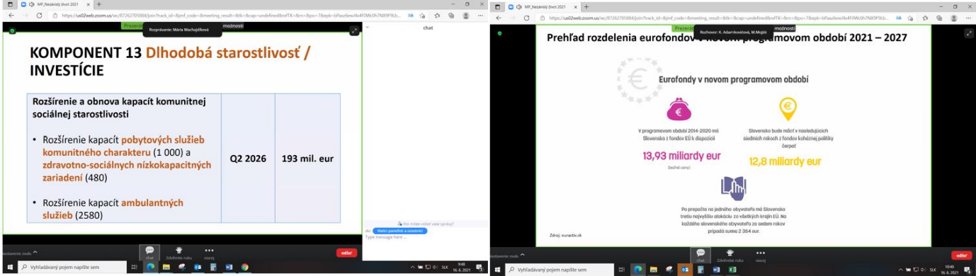

Konferencia nadácie Socia
„Nezávislý život 2021 – Máme plány (?)“

Nadácia SOCIA zorganizovala 16.06.2021 online konferenciu Nezávislý život v spolupráci s Národnou radou občanov so zdravotným postihnutím a Radou pre poradenstvo v sociálnej práci. Hlavnou témou bol Plán obnovy a odolnosti, ktorý je spoločnou reakciou krajín EÚ na silný pokles ekonomiky v dôsledku pandémie. Hlavným cieľom je podporiť reformy a investície, ktoré Slovensku umožnia začať opäť dobiehať životnú úroveň EÚ.
Na rozšírenie a obnovu kapacít komunitnej sociálnej starostlivosti je vyčlenených 193 mil. EUR. Finančné prostriedky z Plánu obnovy a odolnosti sa majú vyčerpať do druhého kvartálu roku 2026.

Informačné semináre NP DI PTT – 4. cyklus

Implementačná agentúra Ministerstva práce sociálnych vecí a rodiny SR (IA MPSVR SR) v spolupráci s partnermi projektu Radou pre poradenstvo v sociálnej práci (RPSP), Slovenskou úniou podporovaného zamestnávania (SÚPZ) a Výskumným a školiacim centrom bezbariérového navrhovania – CEDA (STU Bratislava) zorganizovala dva Informačné semináre, ktoré sa konali online formou 14.06.2021 a 21.06.2021.
Informačné semináre boli pripravené najmä pre zariadenia sociálnych služieb, ktoré sa
chcú zapojiť do 4. cyklu národného projektu Deinštitucionalizácia zariadení sociálnych služieb – Podpora transformačných tímov, ale aj pre odbornú a širokú verejnosť. Cieľom stretnutia bolo informovať zariadenia o projekte deinštitucionalizácie a spôsobe tvorby transformačného plánu. Informácie o plánovaných aktivitách Národného projektu Deinštitucionalizácia zariadení sociálnych služieb – Podpora transformačných tímov
(NP DI PTT) predstavila pani Mgr. Silvia Šmihelová, projektová manažérka NP DI PTT. Účastníci boli informovaní o dĺžke projektu, ktorý trvá do októbra 2023.
Predstavená bola podpora transformačných tímov pri tvorbe a realizácii transformačných plánov, možnosť kvalitného a akreditovaného vzdelávania v rámci projektu, supervízie a odborné konzultácie. Účastníci boli oboznámení o možnosti účasti na tematických worshopoch a o pripravovaných diseminačných aktivitách projektu.
Transformovať poskytovanie sociálnych služieb je jednou z priorít Ministerstva práce, sociálnych vecí a rodiny SR, ku ktorým sa Slovensko zaviazalo podpísaním Dohovoru OSN o právach osôb so zdravotným postihnutím. Účastníkom boli predstavené možnosti transformácie zariadení sociálnych služieb a možnosť zapojiť sa do NP DI PTT.
Celý článok si môžete prečítať tu:
https://npdi.gov.sk/informacne-seminare-np-di-ptt-4-cyklus/?csrt=10467541944941749899

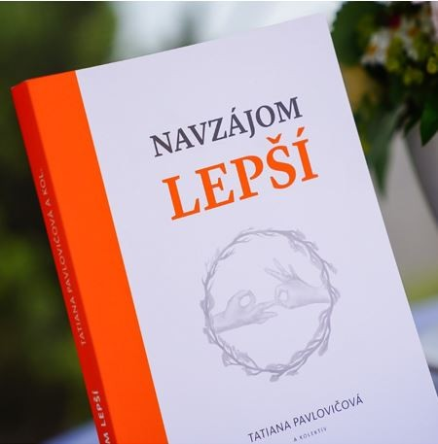
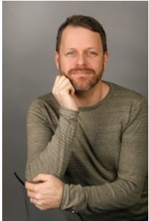

Odborná literatúra

Trnavská župa v spolupráci s Centrom sociálnych služieb Galanta vydala knihu s názvom „Navzájom lepší,“ ktorej autorkou je Tatiana Pavlovičová. Publikácia mapuje unikátny štvorročný Projekt 5P, ktorý je zameraný na prevenciu syndrómu vyhorenia u zamestnancov zariadení sociálnych služieb. Do projektu bolo zapojených viac ako 1.100 zamestnancov župných zariadení sociálnych služieb. Celý článok si môžete prečítať tu:
https://www.trnava-vuc.sk/14773-en/aktuality/nova-publikacia- navzajom-lepsi-je-navodom-na-prevenciu-syndromu-vyhorenia-u- zamestnancov-zariadeni-socialnych-sluzieb/

Autentický rozhovor s Hynkom Jůnom

Na tematický workshop „Ako pracovať s țuďmi s problémovým správaním, mentálnym postihnutím a autizmom v sociálnych službách“ , ktorý lektoroval PhDr. Hynek Jůn, PhD., sme mali vețmi dobrú odozvu. Skúseného odborníka sme sa pýtali nie len na prácu, ale aj na to ako relaxuje.
Rozhovor by prekladom stratil na jeho autentickosti, preto sme sa rozhodli ponechať odpovede v českom jazyku.

Fotka: www.nautis.cz

V čom Vás zaujala práca s țuďmi s problémovým správaním?
Mám velmi rád situace, kdy lidé, kteří jsou popisováni jako velmi problémoví, se chovají klidně. Baví mě s personálem nebo s s rodiči hledat tyto chvíle, všímat si jich a následně je plánovaně zasazovat do jejich životů. Baví mě rozšiřovat v životě našich klientů to, co funguje než se snažit eliminovat to, co nefunguje.

Je niečo čo ste sa od týchto țudí naučili? Čím Vás osobnostne obohatili?
V našem zařízení bydlí Adam. Je to dospělý pán s autismem a těžším problémovým chováním. No a pokud by Adam nerozbíjel v roce 2005 okna ve škole, nenarodili by se moji dva synové J. Adama totiž učila moje žena, kterou bych bez něj nikdy nepotkal. Zároveň mě lidé s autismem učí si každodenně vážit toho, co mám a učí mě být ukotven v přítomnosti.

Mnoho Vašich klientov Vám asi energiu odoberá, kde viete načerpať nové sily? Ako relaxujete?
Cyklistika, dobří kamarádi, vlastní děti (zvláště pak když spí- tak to mě hodně nabíjíJ).

Čo by ste odporučili zamestnancom v zariadeniach sociálnych služieb, ktorí pracujú s țuďmi s problémovým správaním, ako majú správne po práci oddychovať?
Každý se relaxuje něčím jiným, někdo má zahrádku jiný pohyb. Ideální je, když se nám toto
podaří přenést i do práce. Pokud pracujete v pobytových službách, můžete se věnovat svým koníčkům i v pracovní době. No řeknětě, ve které práci můžete jít na vycházku nebo pečovat o kousek zahrady? Odpočívejte v práci. Hledejte si chvíle, kdy jsou vaši klienti klidní, je jich spoustu, jenom si jich často nevšímáme. Na tyto chvíle uvrhněme naši pozornost. Krizové chvíle potřebují kvalitní krizové scénáře, ale nepomůže nám, pokud jim budeme věnovat příliš energie.

Čo Vás vo Vašej práci motivuje ísť stále ďalej a zvládavať aj náročné a vypäté situácie?
Většina lidí s autismem s problémovým chováním se v mé přítomnosti cítí dobře a já se
dobře cítím s nimi. To jsem si nijak nezasloužil, je to dar a jsem za to rád. I když se mi dějí vypjaté situace, často je tak vypjatě nevnímám. Zkušenostně také vím, že každý incident nakonec skončí (nejpozději usnutím klienta :-)). To mi pomáhá se udržet v přítomnosti. Programově se tak každodenně snažím nenechat se svázat negativními vzpomínkami na minulé incidenty a obavami z budoucích incidentů.

Mgr. Zuzana Hricová / Manažér pre disemináciu a prácu s komunitou
Národný projekt Deinštitucionalizácia zariadení sociálnych služieb – Podpora transformačných tímov Odbor národných projektov IA MPSVR SR
zuzana.hricova@ia.gov.sk +421 2 2043 1552, +421 917 991259

Implementačná agentúra Ministerstva práce, sociálnych vecí a rodiny SR Sídlo: Špitálska 6, 814 55 Bratislava
Doručovacia adresa: Nevädzová 5, 814 55 Bratislava

